Nama : Akbar Ilham Ardin

NIM : A11.2020.12784

Kelas : A11.4303

**REPOSITORY MINGGU 1**

Progres report instalasi Web Server pada masing-masing PC

* Apache

Saya menjalankan Web Server Apache, PHP menggunakan XAMPP, karena sudah menggunakannya sejak semester 1.

Adapun caranya sebagai berikut :

* Pertama harus menjalankan aplikasi XAMPP control Panel

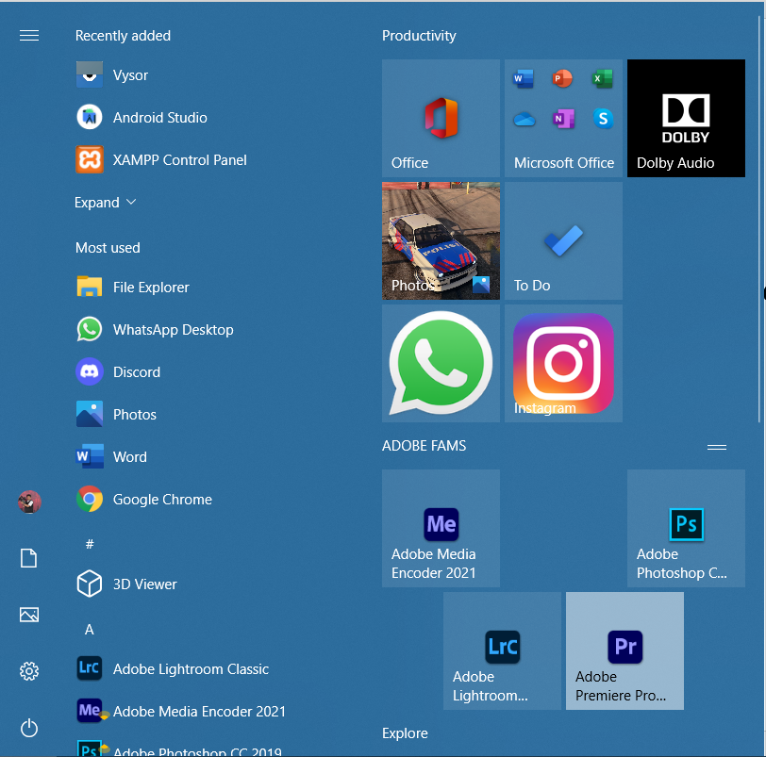

* Kemudian klik tombol Start pada kolom Action untuk menu Apache. Dan warna background text Apache akan jadi warna kuning yang berarti proses sedang dimulai.

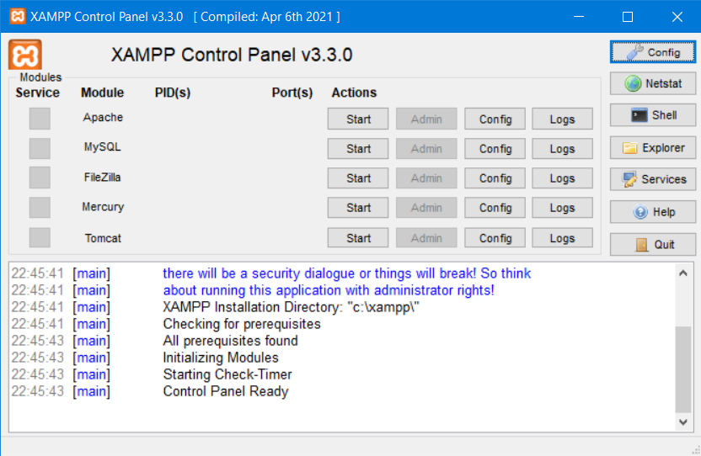

* Tunggu beberapa saat sampai background Apache berwarna hijau, yang menandakan Web Server tersebut telah berjalan di latar belakang.

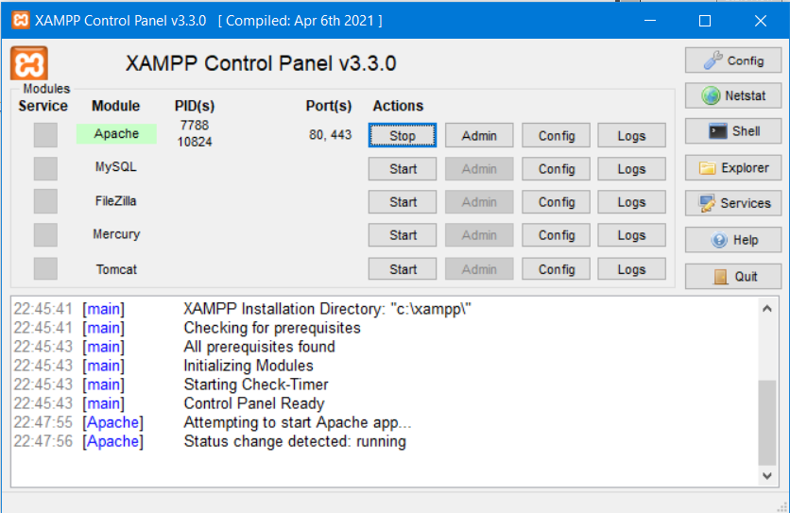

* Untuk menghentikan Web Server, tinggal klik tombol **Stop** sampai warna hijau hilang dari background text **Apache.**
* PHP

Berikut caranya :

* Cari “edit the system environment variables”

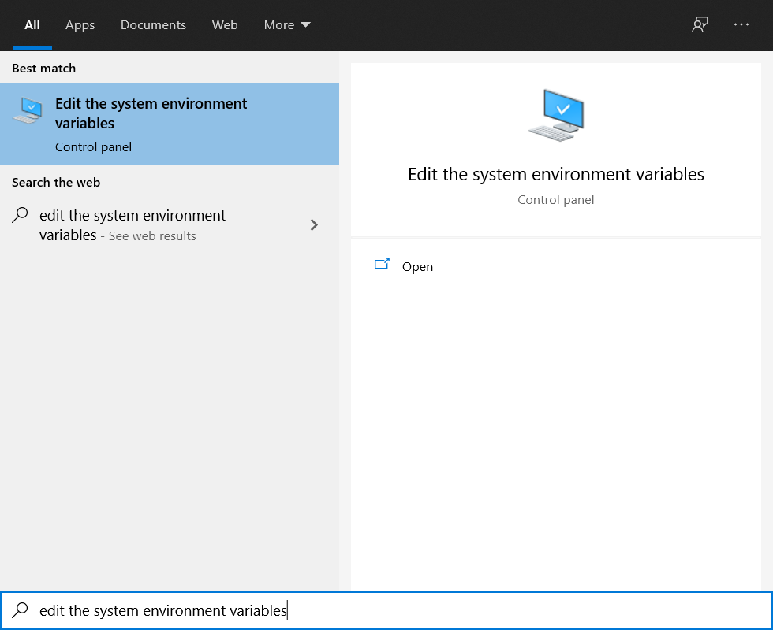

* Klik tombol *Environtment Variables.*

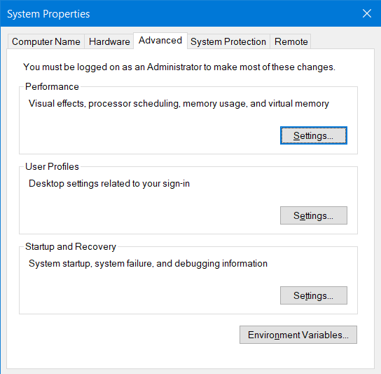

* Pilih terlebih dahulu variable *path*, kemudian klik tombol *Edit.*

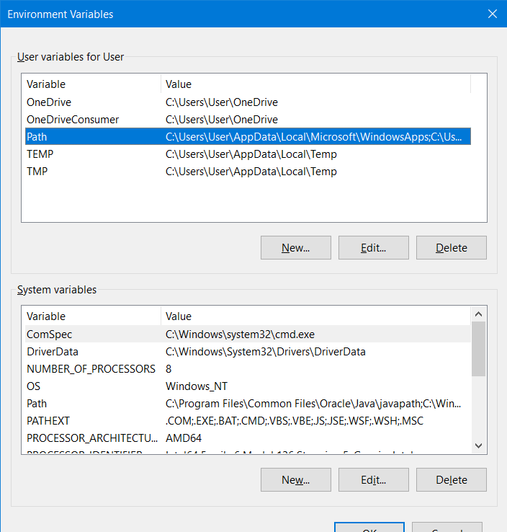

* Klik New lalu tambahkan C:\xampp\php dan pilih “ok”
* 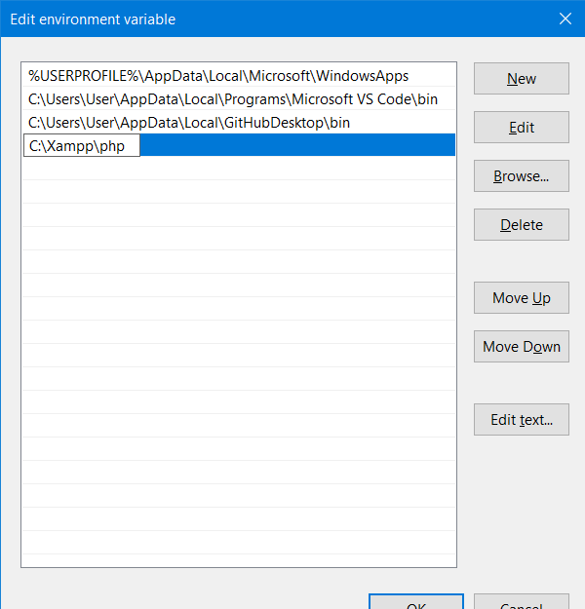

* Setelah itu cek apakah PHP sudah berjalan, melalui cmd

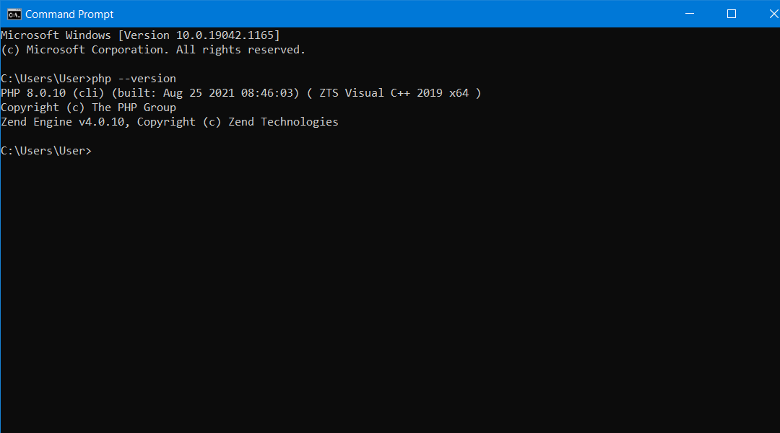

* Instalasi Git dan Push Repository GitHub
* Buat akun **GitHub** terlebih dahulu menggunakan tautan yang telah diberikan melalui KULINO.

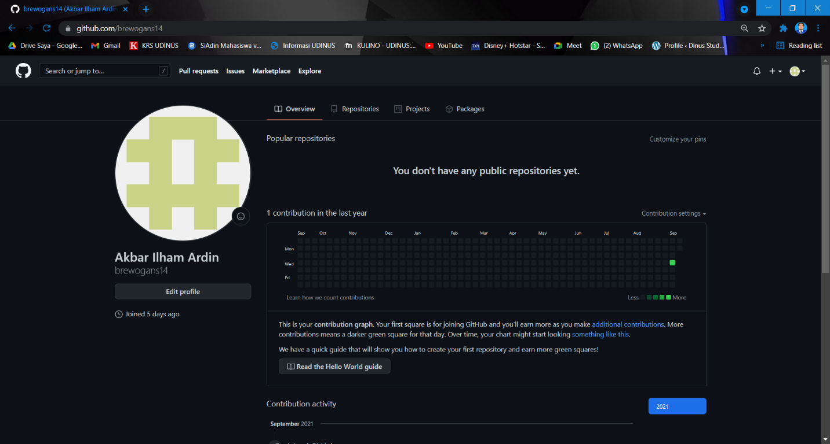

* Setelah membuat akun, untuk membuat repository. Klik tanda “**+**” lalu klik *New Repository.*

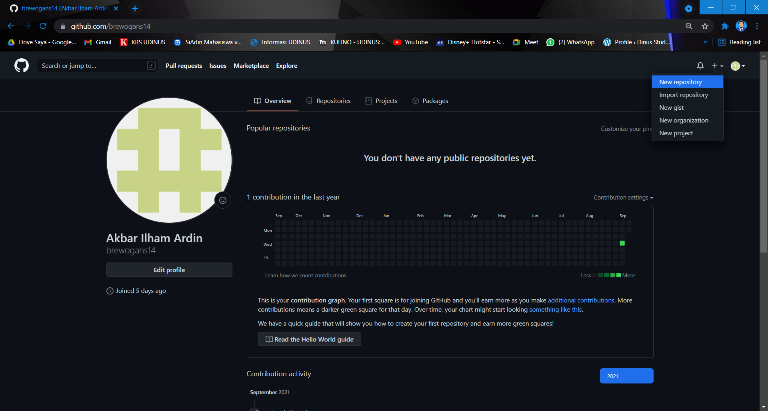

* Isi *Repository Name* dengan nama yang diinginkan, kemudian klik *Public* setelah itu ***Create Repository.***

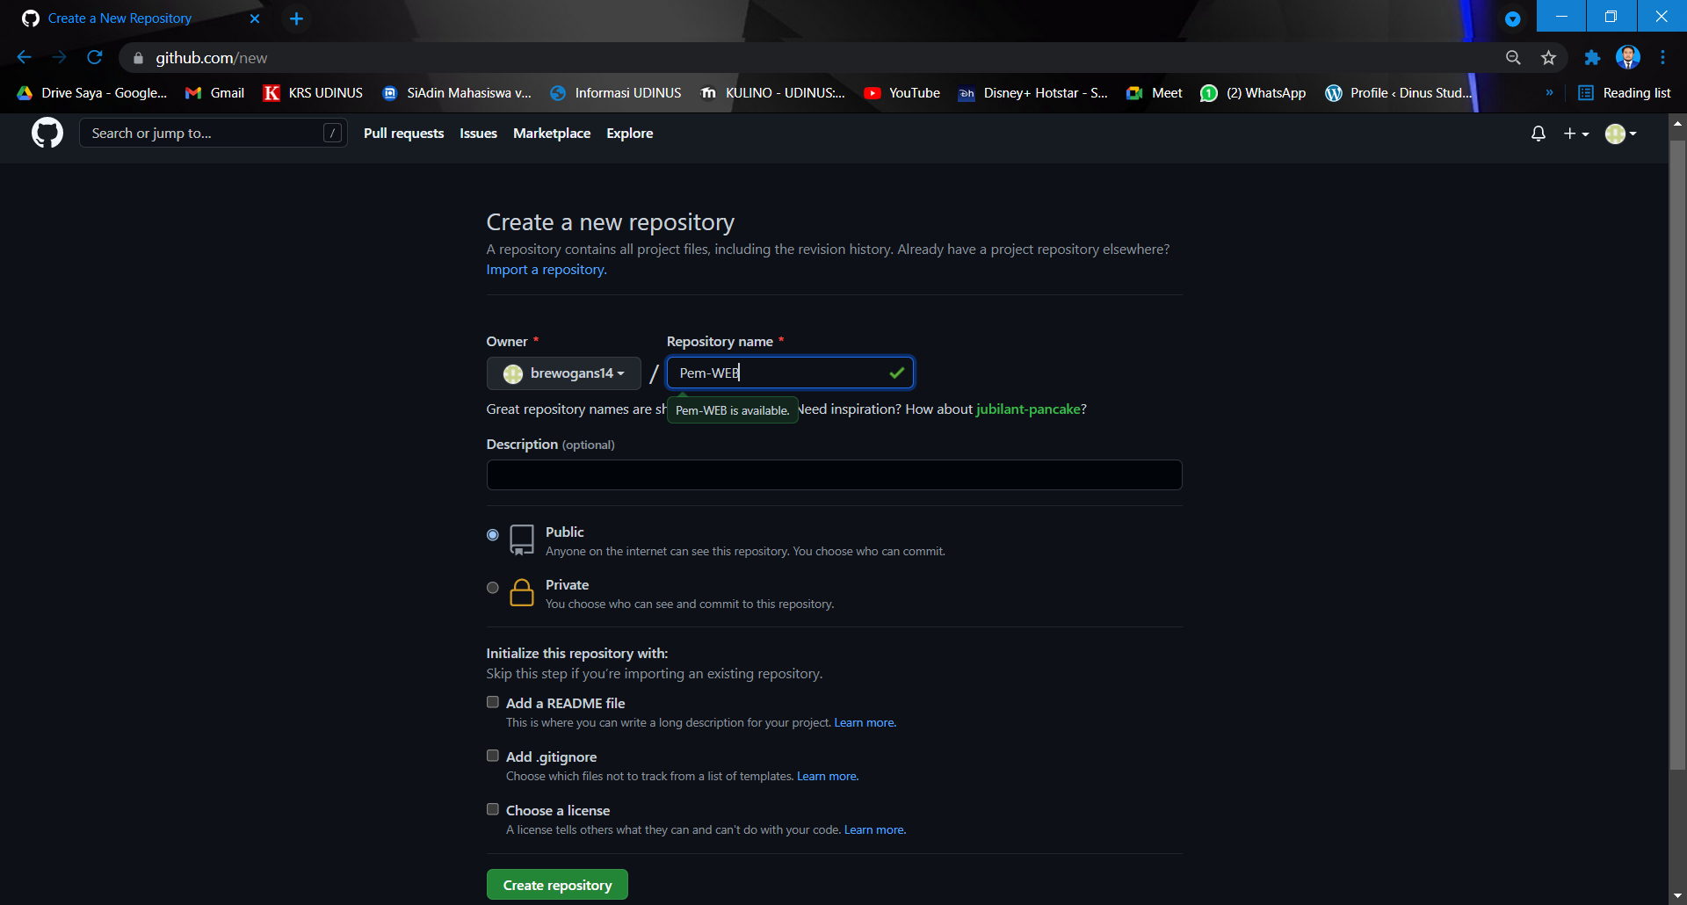

* GIT

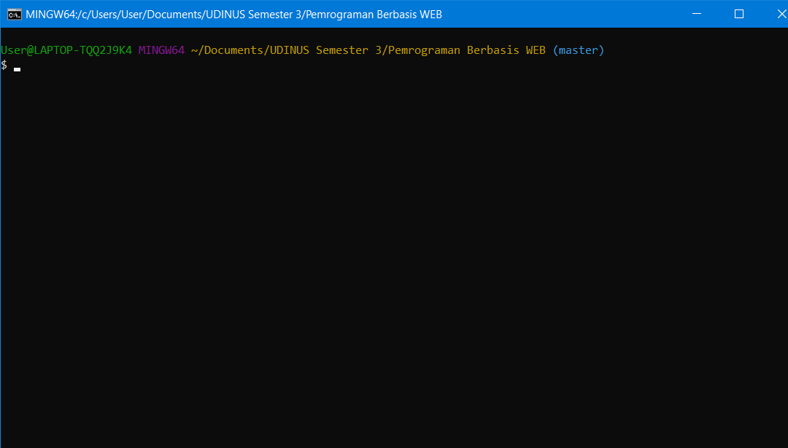

Link GitHub : <https://github.com/brewogans14/PemWeb2021>